客户需求调研单

医院名称 |  | 福州市长乐区妇幼保健院 |  | 申请日期 | 2020/11/24
需求系统 |  | 住院收费系统 |  | 反馈科室 | 信息科
填单人 |  | 黄代民
需求提交人 |  |  |  | 联系电话 | 15080088772
问题或需求描述 | 菜单：就诊卡-病人基本信息修改（具体窗口或按钮见截图1）  现状：范例1：医保卡门诊建档有一定几率出现BM_BRXXB0.brlxdz字段值类似'€ '乱码，造成海泰住院电子病历无法调阅患者信息表，导致所有应收治患者无法收入病区。经分析是医保中心数据导入HIS过程出现BM_BRXXB0.brlxdz字段值乱码  需求：当BM_BRXXB0.brlxdz字段不符合utf-8编码标准（该标准是海泰电子病历要求的标准具体可联系王悦经理电话18850774654）时将BM_BRXXB0.brlxdz字段值填小横杆符合‘-’。（具体错误见截图2及跟踪文件）  期望实现内容：将BM_BRXXB0.brlxdz字段值填小横杆符合‘-’。  期望完成时间：2021年1月1日前完成  需求背景：无
问题类型 |  | 系统BUG 新增需求 □接口 □流程改造 □其它服务
工程建议解决方案
信息科或主管部门确认人签字

截图1：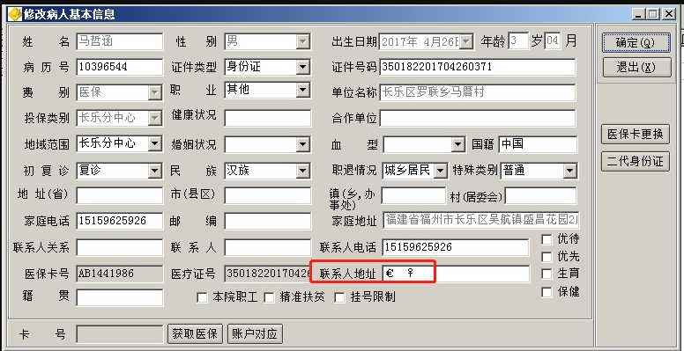

跟踪文件：

